МИНИСТЕРСТВО НАУКИ И ВЫСШЕГО ОБРАЗОВАНИЯ РФ

Федеральное государственное бюджетное образовательное учреждение высшего профессионального образования

**«Вятский государственный университет»**

**(ФГБОУ ВПО «ВятГУ»)**

Факультет автоматики и вычислительной техники

Кафедра электронных вычислительных машин

Контрольная работа №3

«Синтез сдвиговых регистров»

Проверил преподаватель ____________________________________/Мельцов В.Ю./

Выполнили студенты группы ИВТб-2301 _____________________/Жеребцов К.А./

Киров 2022

**Цель работы:** научится синтезировать сдвиговые регистры на основе JK-триггера и изучить их работу.

Рисунок 1 – Сдвиговый 3-х разрядный регистр

**Таблица режимов работы:**

|  |  |  |
| --- | --- | --- |
| М1 | М0 | Режим |
| 0 | 0 | Хранение |
| 0 | 1 | Запись |
| 1 | 0 | Сдвиг влево |

**Синтез:** Для реализации 3-х разрядного регистра потребуется 3 JK-триггера, 3 мультиплексора для выбора режима работы и 3 логических И-НЕ. Все триггеры объеденены синхроимпульсом. На вход «J» всех триггеров подключается выходы соответсвующих им мультиплексоров. Каждый мультиплексор имеет 3 плеча: на плечо «01» подаются данные для записи, на плечо «01» подается сигнал сдвига, а на плечо «00» подаются данные, хранящиеся в триггерах. Таким образом, было реализовано 3 режима работы: запись, сдвиг влево и хранение. Также каждый триггер имеет общий сигнал RESET, но разные сигналы SET, которые используются для начальной установки.

Необходимые микросхемы:

1. ТВ6 – 2шт.
2. КП2 – 2 шт.
3. ЛН1 – 1шт.

Так как в КП2 4 плеча, было решено реализовать на 4 плече мультиплексора режим хранения, то есть 4 плечо мультиплексора было подключено к выходу соответствующего ему триггера

**Функциональная схема:**

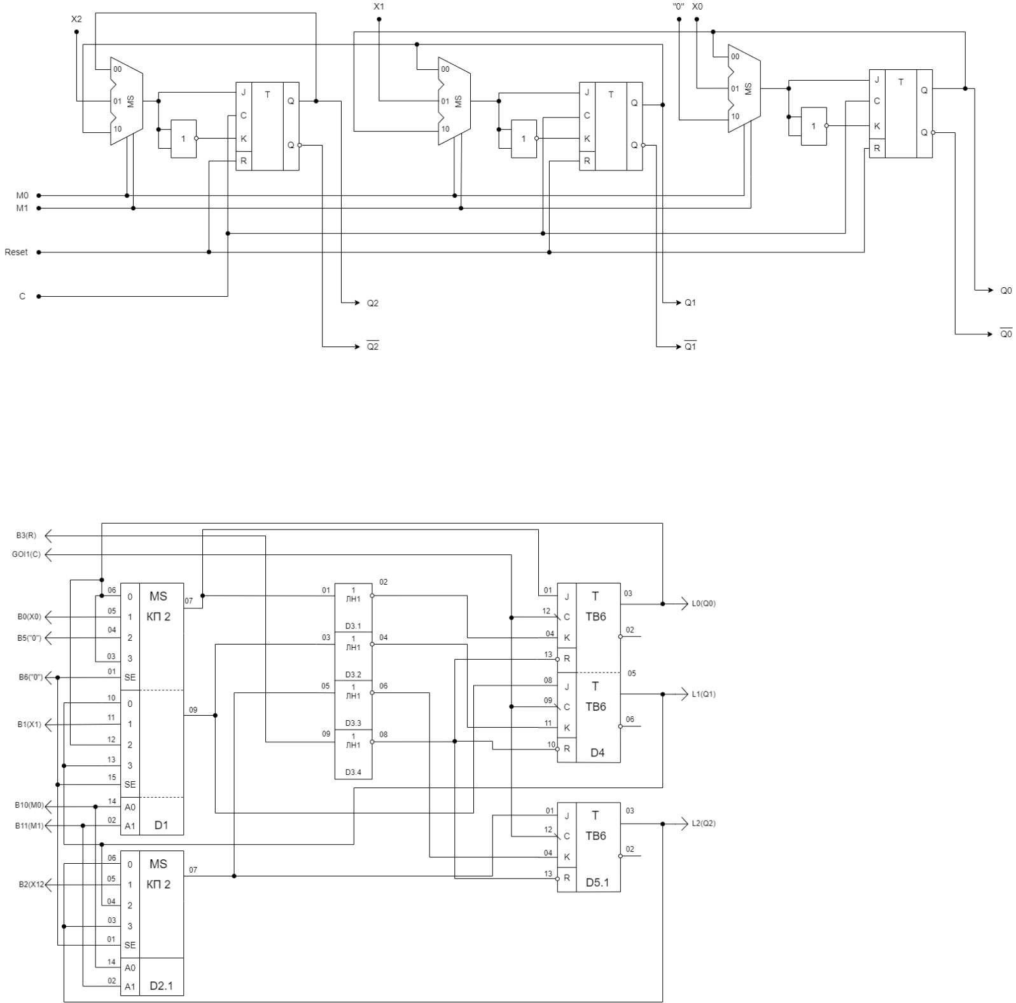

Рисунок 2 – Функциональная схема

**Принципиальная схема:**



Рисунок 3 – Принципиальная схема

|  |  |  |
| --- | --- | --- |
| D | 0 v | 5 v |
| D3 D4 D5 | 07 | 14 |
| D1 D2 | 08 | 16 |

**Вывод:** в процессе выполнения данной лабораторной работы был реализован сдвиговый 3-х разрядный регистр на JK-триггерах. Были синтезированы функциональная и принципиальная схемы. Проверяя результаты работы комбинационной схемы можно прийти к заключению о корректности её работы. Знания, полученные в процессе выполнения данной лабораторной работы, будут полезны в будущем.